养虾的饲料都有什么制成，虾饲料的配方介绍
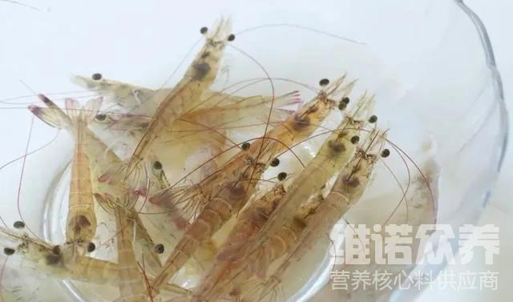
常用的虾饲料配方使虾生长发育好，营养圴衡全面，在满足营养要求的基础上，能够有效降低养殖成本，从而促进淡水虾的养殖行业，现在养殖虾都使用自己配的虾饲料喂养，科学又便宜，使养殖户取得较好效益，提高饲料转化率，增强抵抗力， 适口性好，减少养殖成本，那么，怎么养殖淡水虾好，虾的饲料配方哪些呢？下面我们来学习一下吧！
淡水虾饲料自配料：
1.麦麸39%，米糠30%，黄豆粉10%，鱼粉0.7%，蚌壳粉20%。维诺虾用多维0.1%，维诺霉清多矿0.1%，维诺复合益生菌0.1%。
2.麸皮31.2%，米糠7%，地粉17%，豆饼40%，骨粉4%，食盐0.3%，维诺虾用多维0.1%，维诺霉清多矿0.1%，维诺复合益生菌0.1%。
淡水虾养殖饲料技术
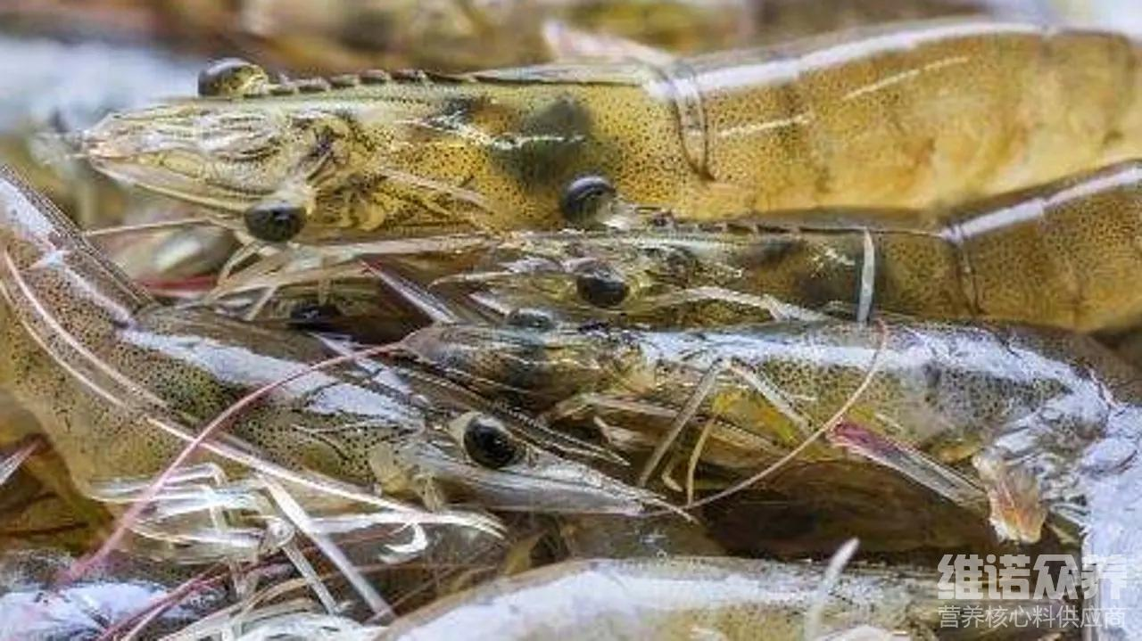
淡水虾的养殖方法有很多种但要养好虾就要自己配制虾饲料喂养，营养高，成本低，提高虾的饲料利用率，科学合理地配比饲料，满足虾的各种营养成分，水产养殖搭配饲料，迅速提高虾蛋白质，微理元素，多种维生素的均衡，养虾配优质的饲料很关键，大大提高淡水虾的饲料报酬，复合益生菌抑制有害菌的繁殖，提高肠道有益菌的生长，降低死亡率，提高饲料转化率，降低料肉比。
淡水虾养殖饲料技术​
